Министерство образования и науки Российской Федерации

Федеральное государственное автономное образовательное учреждение высшего образования

НАЦИОНАЛЬНЫЙ ИССЛЕДОВАТЕЛЬСКИЙ УНИВЕРСИТЕТ ИТМО

ФАКУЛЬТЕТ ПРОГРАММНОЙ ИНЖЕНЕРИИ И КОМПЬЮТЕРНОЙ ТЕХНИКИ

Лабораторная работа № 1

Системы искусственного интеллекта

«Создание базы знаний в среде Prolog»

Студент

Карагодина Ксения Андреевна

группа Р3315

Преподаватель

Кугаевских Александр Владимирович

Санкт - Петербург 2025 год

**Семейное дерево**

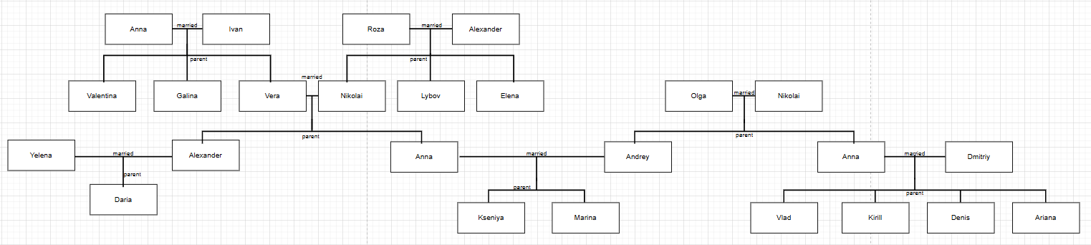

**Список фактов**

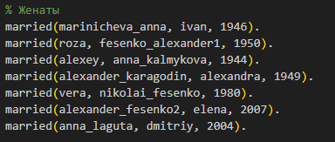

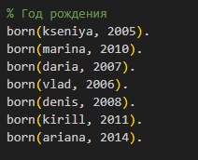

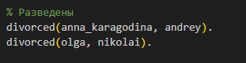

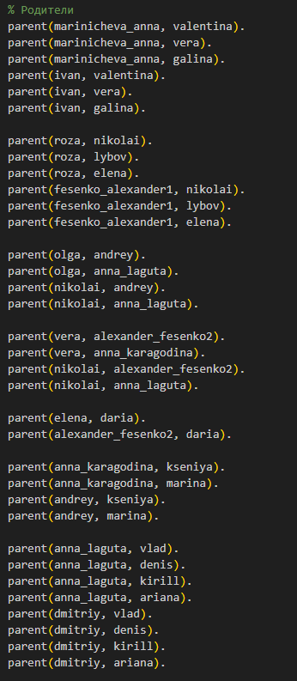

**Список правил**

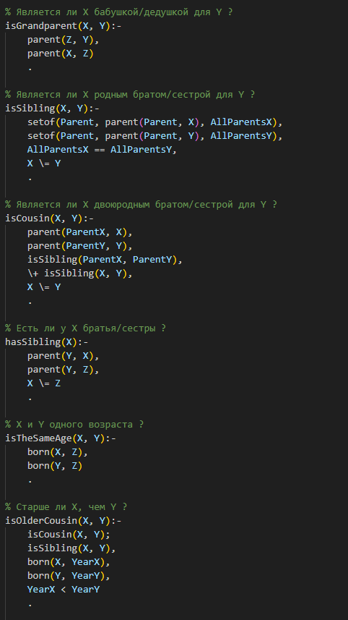

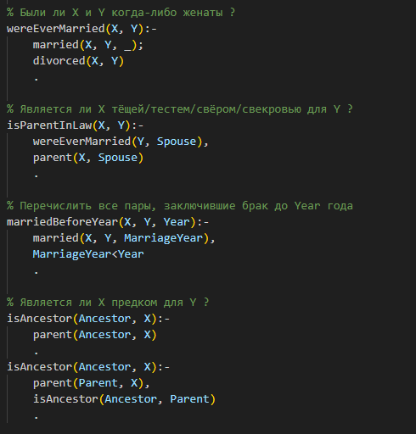

**Результаты выполнения запросов**

1. **Ксения и Марина родные сёстры?**



1. **Ксения бабушка Влада?**



1. **У Дарьи есть родные братья/сёстры?**



1. **Ольга – свекровь Анны?**



1. **Перечислить браки, заключенные до 2000-го года**

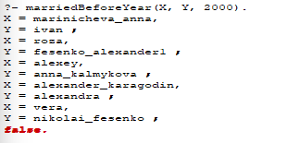

1. **Роза – предок Ксении?**



1. **Были ли Анна и Андрей когда-либо женаты?**



1. **Вывести всех двоюродных братьев и сестер Марины**



1. **Ариана старше Дениса?**



1. **Перечислить всех людей, у которых нет родных братьев/сестер, и они младше 2005 года**

